ДИНАМИЧЕСКИЕ УПРАЖНЕНИЯ ДЛЯ ЯЗЫКА  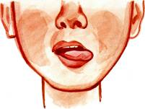"ЧАСИКИ". Рот приоткрыт. Губы растянуты в улыбку. Кончиком узкого языка тянуться к уголкам рта.  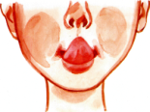КАЧЕЛИ". Рот открыт. Напряженным языком тянуться к верхним и нижним резцам.  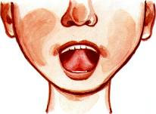"ПОЧИСТИТЬ ЗУБЫ". Рот закрыт. Круговым движением языка обвести между губами и зубами.  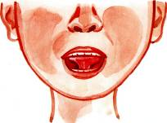ЛОШАДКА". Присосать язык к небу, щелкнуть языком. Цокать медленно. Челюсть не двигается.  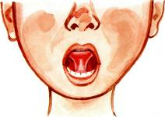"ГАРМОШКА". Рот раскрыт. Язык присосать к небу. Не отрывая язык от неба, сильно оттягивать вниз нижнюю челюсть. |  | 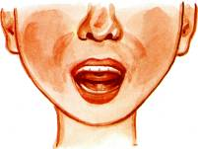"ШМЕЛЬ". Рот открыт. Язык в виде чашечки поднят вверх, боковые края прижаты к коренным зубам, передний край свободен. Посередине языка идет воздушная струя, подключается голос (слышится зж-зж).  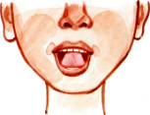"БАРАБАНЩИКИ". Улыбнуться, открыть рот и постучать кончиком языка в верхние резцы, произнося "д-д-д".  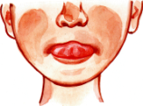"ИНДЮК". Приоткрыть рот, проводить широким передним краем языка по верхней губе вперед и назад, стараясь не отрывать язык от губы, произнести бл" (как индюк болбочет).  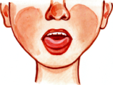"ФОКУС". Учить направлять воздушную струю посередине языка. Рот приоткрыть, язык "чашечкой" высунуть вперед и приподнять, подуть на ватку, лежащую на кончике носа. |  | Частное дошкольное образовательное учреждение «Детский сад №99 ОАО «РЖД»  Рекомендации  родителям  Артикуляционная гимнастика дома  Подготовила: учитель – логопед  Степанова Елена Васильевна  г. Новороссийск  2020 г.
Чтобы ребёнок научился произносить сложные звуки, его губы и язык должны быть сильными и гибкими, долго удерживать необходимое положение, без труда совершать многократные переходы от одного движения к другому. Всему этому поможет научиться артикуляционная гимнастика.  Цель артикуляционной гимнастики - выработка полноценных движений и определенных положений органов артикуляционного аппарата, необходимых для правильного произношения звуков. Артикуляционная гимнастика очень полезна детям, про которых говорят, что у них "каша во рту". Надо помнить, что чёткое произношение звуков является основой при обучении письму на начальном этапе. |  | АРТИКУЛЯЦИОННУЮ ГИМНАСТИКУ следует выполнять ежедневно по 5-10 минут (3-4 упражнения, перед зеркалом).  Помните о том, что для ребенка АРТИКУЛЯЦИОННАЯ ГИМНАСТИКА - это трудная работа: давайте язычку отдохнуть и не забывайте хвалить малыша.  СТАТИЧЕСКИЕ УПРАЖНЕНИЯ ДЛЯ ЯЗЫКА  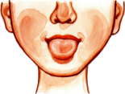"ЛОПАТОЧКА". Рот открыт, широкий расслабленный язык лежит на нижней губе.  "ЧАШЕЧКА". Рот широко открыт. Передний и боковые края широкого языка подняты, но не касаются зубов.  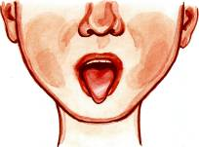"ИГОЛОЧКА". Рот открыт. Узкий напряженный язык выдвинут вперед.  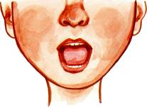"ГОРКА", "КИСКА СЕРДИТСЯ". Рот открыт. Кончик языка упирается в нижние резцы, спинка языка поднята вверх.  "ГРИБОК". Рот открыт. Язык присосать к небу. |  | УПРАЖНЕНИЯ ДЛЯ ГУБ  "УЛЫБКА". Удерживание губ в улыбке. Зубы не видны.  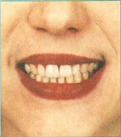"ЗАБОРЧИК". Верхние и нижние зубы обнажены. Губы растянуты в улыбке.  "ТРУБОЧКА". Вытягивание губ вперед длинной трубочкой.  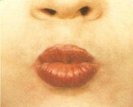"ХОБОТОК". Вытягивание сомкнутых губ вперед.  "БУБЛИК", "РУПОР". Зубы сомкнуты. Губы округлены и чуть вытянуты вперед. Верхние и нижние резцы видны.  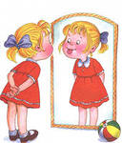  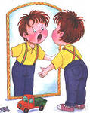  "ЗАБОРЧИК - БУБЛИК"; "УЛЫБКА - ХОБОТОК". Чередование положений губ.

